
双流区名教师张志勇工作室
工作简报
（2020年12月）
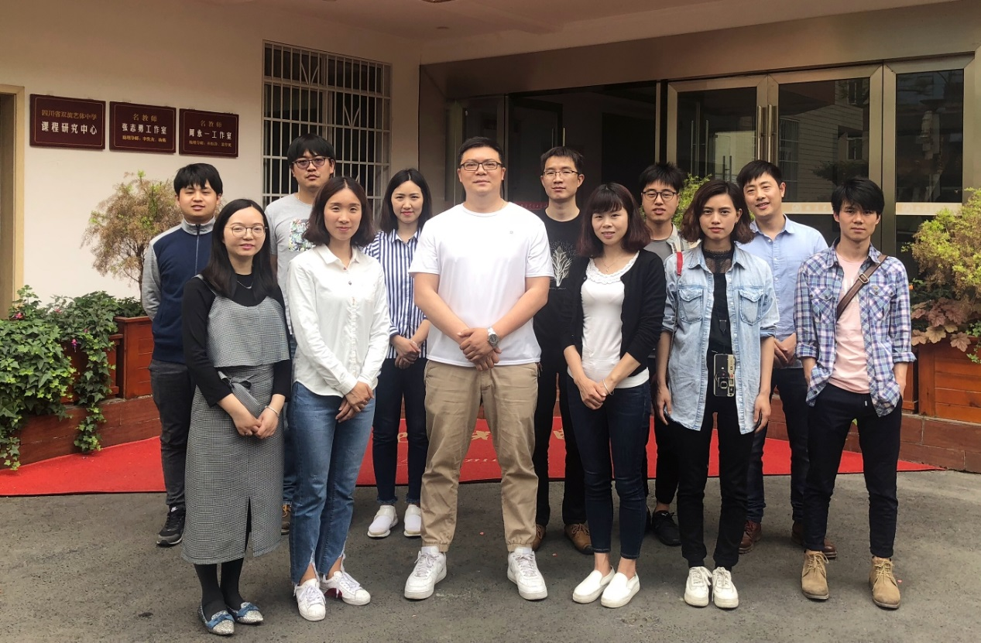

编辑部：张志勇工作室

负责人：张志勇
责任编辑：陈意

编委：李发友 赵梓诚 李晓燕 王章玉 刘永宏 何 凤 夏江来 漆 帅 陈 意 杨君秀
记 录 人： 李小燕

目录
一、活动掠影 1
二、双流区名教师张志勇工作室活动简讯1 2
——务本扬长，提高学科综合素质 1
双流区名教师张志勇工作室活动简讯2 ……………………………………………………………………………5
——重基础，提高教学效率………………………………………………………………………………………………..
三、优秀教学设计一 9
《人物速写动态》 .
四、优秀教学设计二 19
《人物动态》 .
四、教学反思 28
道德育人： ..

二、双流区名教师张志勇工作室活动简讯

简讯1

活动时间：12月8日上午和下午、12月10日上午

活动地点：美术楼302.509画室

主 持: 赵俊康
中心发言人：漆帅
活动内容总结：
12月8上午的教研主要内容是研讨上周各班的素描速写练习，各班讲解本班教学进度和内容。下午漆帅示范动态速写，落实基础知识点：构图，大型和用线技法。
12月10上午的教研活动是在周二基础上，漆帅进一步讲解线的穿插规律，G字形原理运用。随后老师们自主练习。确定下周的教学和研讨内容：人体结构。

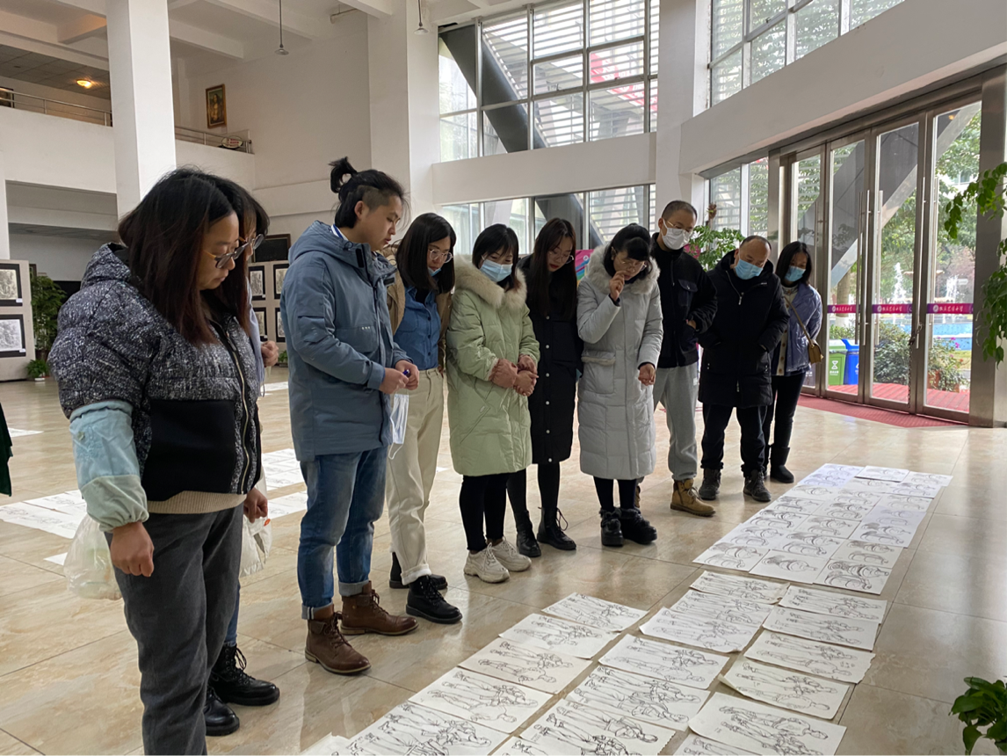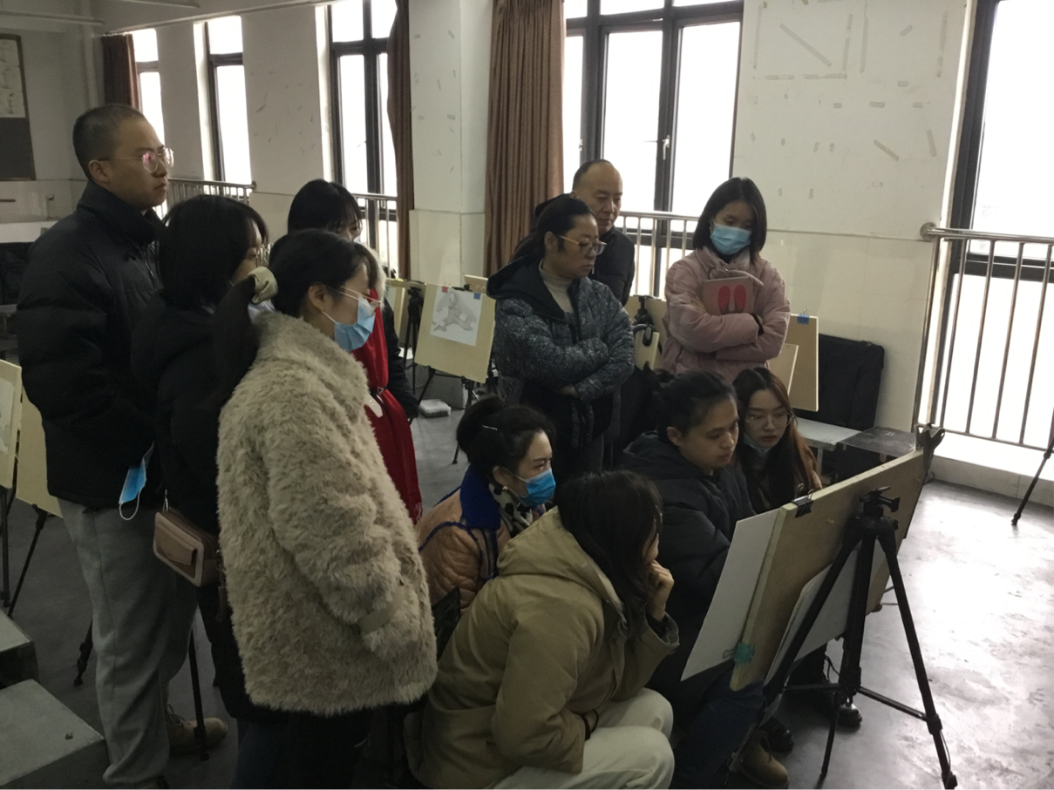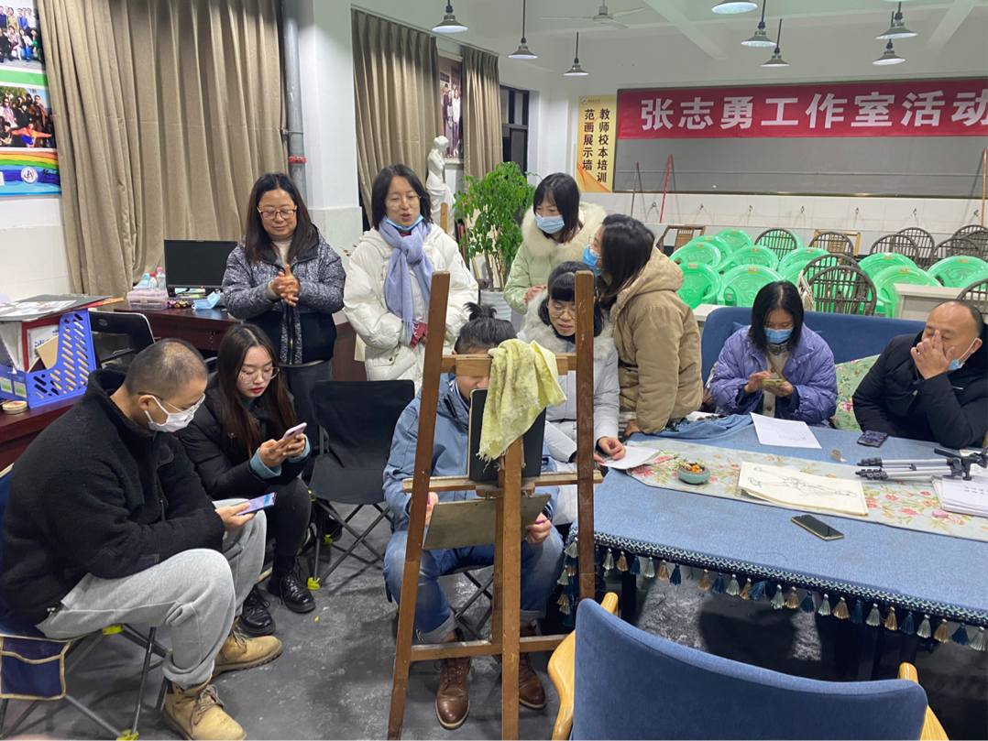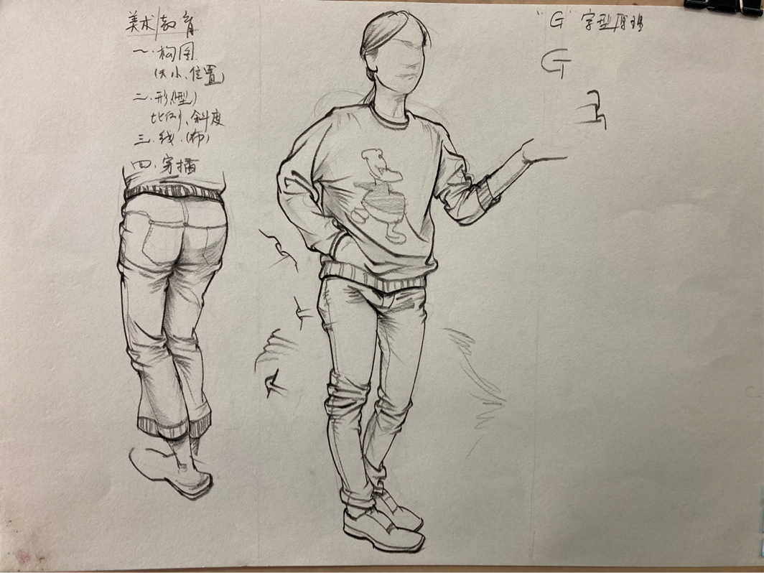
范画

双流区名教师张志勇工作室活动简讯
简讯2
活动时间：12月15日下午、12月16日下午
活动地点：美术楼305画室
主 持: 何凤
中心发言人：赵俊康
活动内容总结：
- 周二下午的教研主要内容是色彩主管赵俊康讲解色彩静物，对色彩静物的构图、色调、运笔等经过完整的示范讲解分析。确定下周速写周考的考点和内容。
- 周三下午的教研活动是对周二下午的补充，色彩主管赵俊康通过一些范画和班级上色彩和素描同步训练的方法和老师们进行了充分的交流探讨。还有去每个老师画室参观和探讨学生的本周色彩作业。

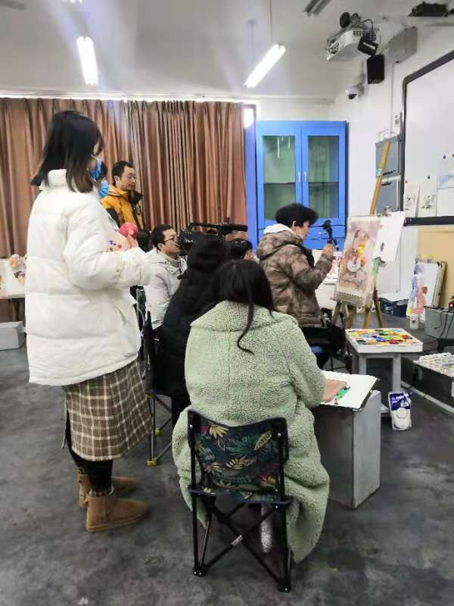
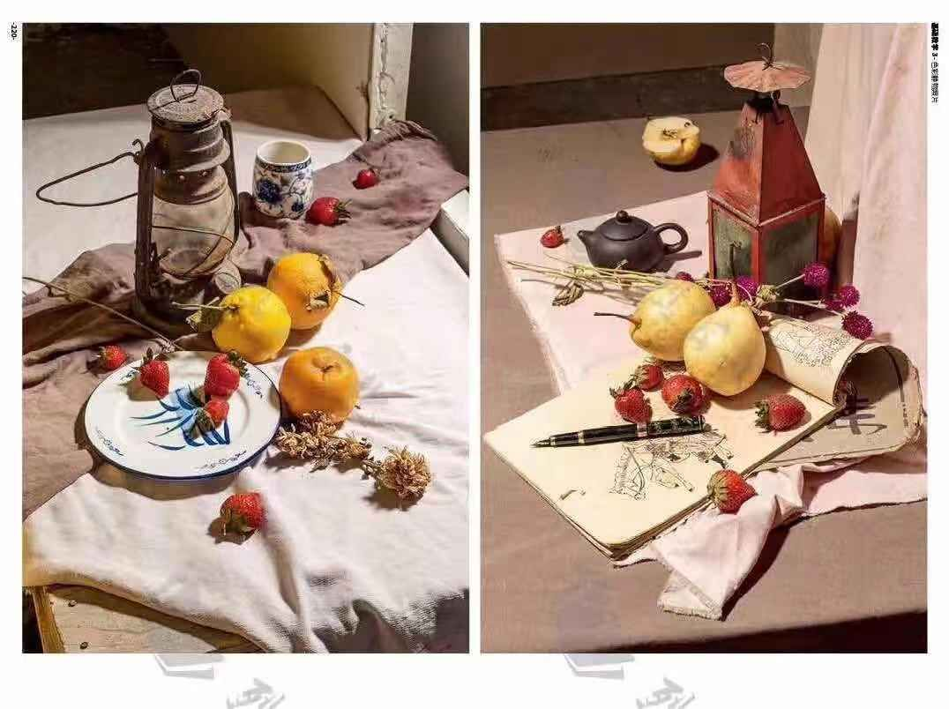

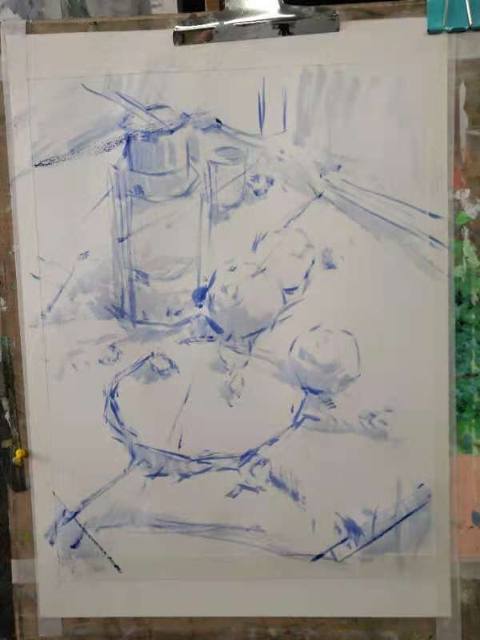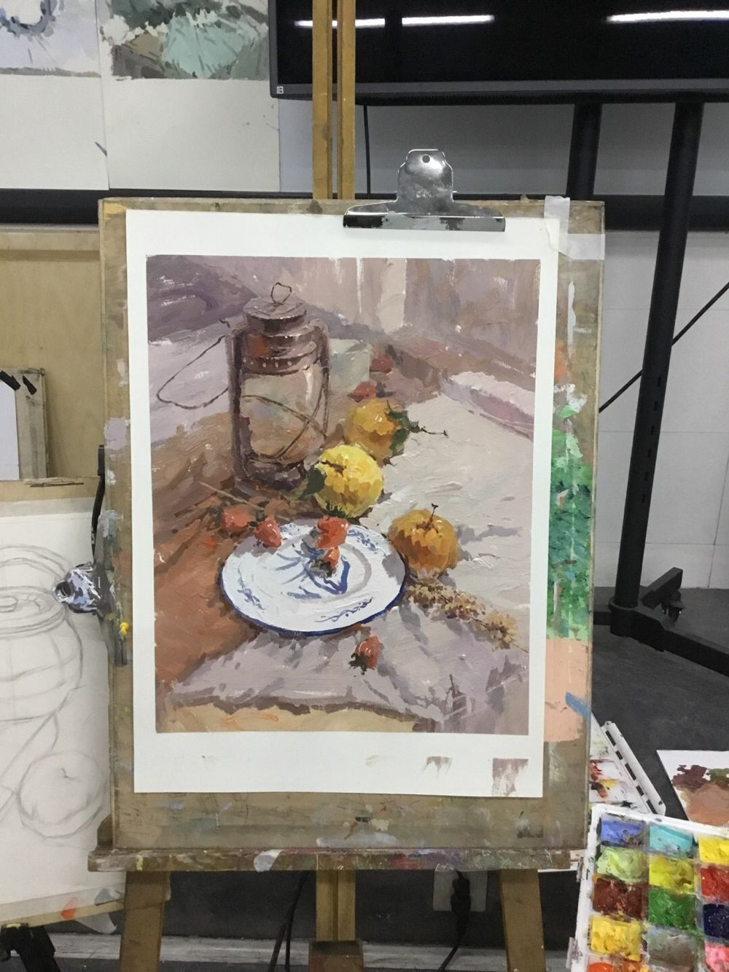

范画

三、教学设计
优秀教学设计一：

人物动态速写按表现时间的长短，可分为慢写和速写两种类型。慢写主要表现静止的动态为主，时间比较长。速写则既可以表现静止的人物动态，也可以表现运动中的人物动态，时间可长可短。
1、人物动态慢写步骤，大致可分为以下几个过程。
观察
观察是构成表现形式的基础。 人物动态速写的观察可以从四方面入手。
形体的观察：形体特征首先反映在形体比例上。人体比例为“立七半、坐五、跪四、盘三半”，具体结构为头顶至脚底，二分之一出为耻骨。下颌至乳点、乳点至肚脐各为一个头长；躯干为三个头长，肩宽为二个头长；上肢为三个头长，其中上臂约一点三个头长，前臂约一个头长，手约零点七个头长；两臂伸展与人体等高；大腿为二个头长，小腿包括脚在内为二个头长，脚为一个头长。（见图）（下面的是一种共性的参考基准。人物个性比例特征却经常体现在高矮胖瘦上，瘦长着常显头小腿长，而胖矮者往往头大腿短，观察时候要对人物的客观认知中看出差异，并在表现中强调这些差异）
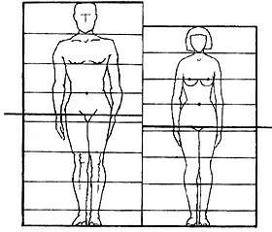
形象特征的观察：人物的头部比例结构，古人称为“三停五眼”。头部长度的二分之一处是眼睛的位置；有眼睛至头顶为五等份，最上一份处为发际；有发际至下颌分为三等份即为三停。一停处为眉毛的位置；二停处为鼻子的位子。头部正面的最宽处左右分为五等份，颧骨至外眼角为一眼宽；二眼中间为一眼宽，（鼻翼也为一眼宽）故称之为五眼。鼻子至下颌的三分之一处是嘴巴的位置；耳的长度为眉毛至鼻底的距离相等。（如图）
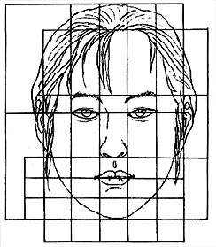
人物动态速写的步骤（二）
动态特征的观察：
运动规律构成了动态特征，运动规律的静止动态特征中主要体现在下几个方面。
（1）重心与支撑面：重心是人体重量的中心，是支撑人体的关键；支撑面是支撑人体重量的面积，指两脚之间的距离。重心的位置在人体骶骨与脐孔之间，由脐孔往下引一条垂直线，称为重心线；重心线的落点在支撑面之内，人体则可依靠自身的支撑；如在支撑面以外，则不能依靠自身支撑。（如图）
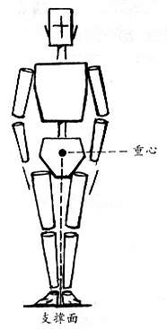
由此构成了静止动态的三种基本动态特征。重心落在支撑的一只脚上，称为单脚支撑动态；重心落在两脚之间，称为双脚支撑动态；重心落在两脚两脚即支撑面外，人体要保持平衡，则要依靠辅助物体支撑，称为有辅助支撑点的动态。（如作在凳子上的动态即属此类）（如图）
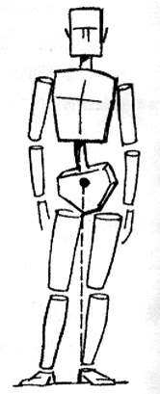
A、单脚支撑的动态，重心落在支撑的腿上

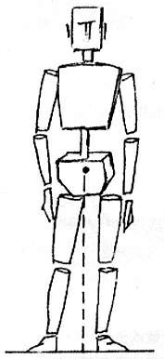
B、双脚支撑的动态，重心在两腿之间。
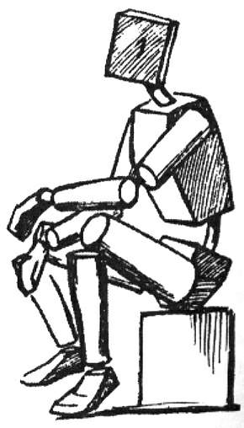
C、有辅助支撑点的动态，重心在两脚与辅助的支撑物之间。

（2）动向线： 动向线是指人物之间的连线、左右肩之间的连线和臀部的左右连线。动向线只有在人物立正站立、头部平视的状态才是一种平行状态；人体只要稍微一动，动向线就是一种对立的状态。（如图）
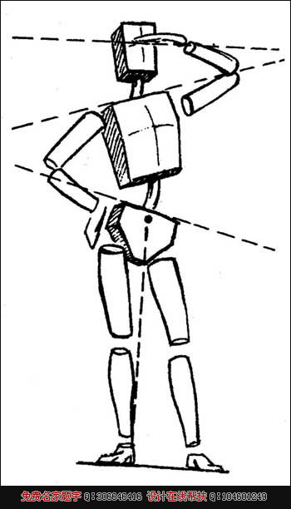
（3）形体转折： 形体转折是指头、胸、臀三大体积的扭转变化。形体转折与动向线两位一体，动向线是形体转折的外在表像，形体转折是动向线的本质体现。（如图）
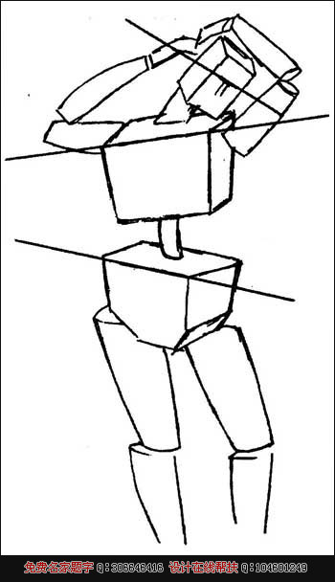
（4）动态线： 动态线是指人体由于动向线与形体转折的变化，带来的形体外在形态外缘上的变化。动向线与形体转折主要体现在躯干的动态变化上，而动态线包括四肢在内的的全身动态变化的特征。最能体现动态外形变化的线条称为主要动态线，其他则称为辅助动态线或次要动态线。（如图）
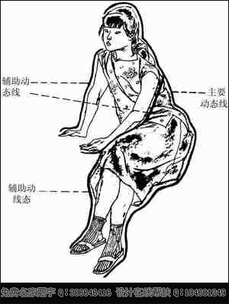
（5）头、颈、肩的关系： 头、颈、肩的关系是人物写生中最容易出现问题的动态部位。头部位置由于动态特征或视角与透视的原因而变化。（如图）
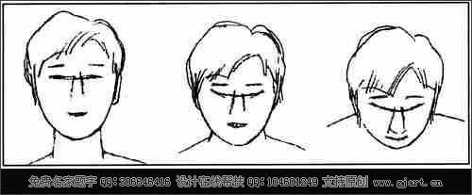
服饰特征的观察：服饰是形象的一个重要的组成部分，同样具有典型性。形体特征、形象特征、动态特征、服饰特征共同构成了人物的个性特征，但观察也不能完全依赖于直觉的直观感受。运用垂直线、平行线在观察物象加以比较和较正方法，可以从被视察对象的某个点入手，从上到下，或由下至上；从左到右、或由右至左；由整体看到局部、由局部联系到整体，从整体上去比较，在比较中去观察。（如图）
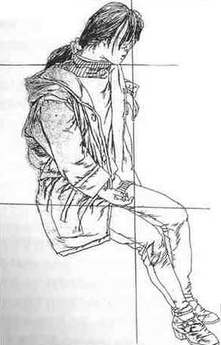
起稿：观察是在理性的、有条有绪的基础上完成的。保持在观察中对人物整体的新鲜感受。人物动态慢写的起稿，对初学者用铅笔画为好，铅笔不要太硬，以免伤纸，以2B、3B、4B较为合适。起搞时要随时运用垂线与平行线对客观对象与画稿的表现加以比较和校正，以及时发现问题并予以纠正。构图也是要在稿定的时候予以注意的问题。单人写生的构图虽然要求不高，但要以均衡饱满、大小、上下、左右合适为宜。一般规律是，画面的上部分空间比下部分小些，以免有下坠之感；左右空间画面中人物视线面对的一侧或动势较大的一侧较空为宜，以免有拘促之弊。
具体化：具体化即要准确，更要考虑到个部分之间的结构关系。垂线与平行线的运用在具体化的过程中是不可或缺的重要手段。人物服饰虽然裁缝特点与质地各不相同，但是用基本形的概念去观察，即可以得出一人外形特征上的基本形状；将这人基本形状与画面上已具体化的服饰基本形相比较，二者之间的差别是显而易见的。（如图）
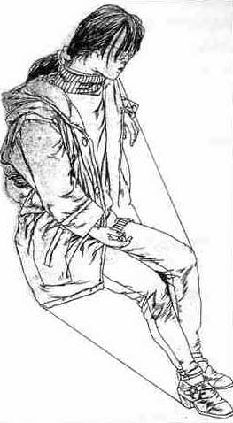

人物形体以形体之间的空间、人物形体与物体之间的空间，同样也具有基本形；将此空间基本形与画面上的空间基本形相互比较，同样也具有对形体结构、动态特征的校正作用。（如图）

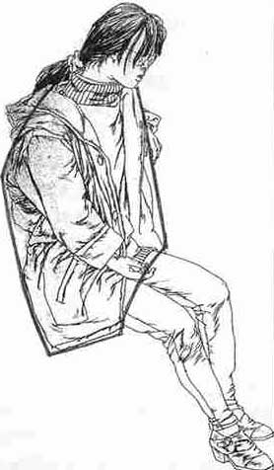

四、教学设计二
课时：《衣纹的表现》
课型：造型表现
课时：2课时

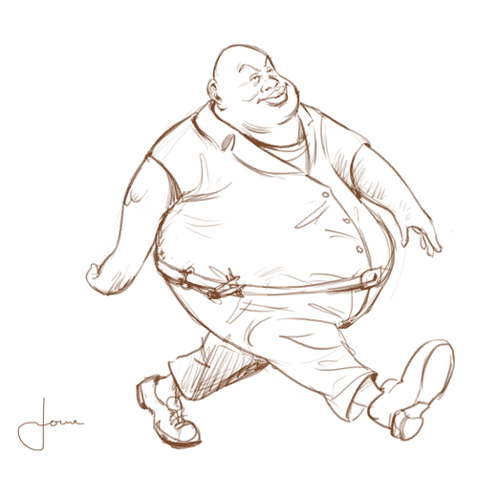

衣纹详解
- 衣纹的褶皱变化规律，对于画好速写是很重要的，衣服与人体的关系，一般说来贴体的部分为实处，远离身体的部分为虚处，实处可以体现出人物的形体。
- 衣纹分为折叠型和牵引型两种。
- 折叠型衣纹一般出现在关节弯曲的内侧和腰腹部；牵引型的衣纹是由于运动使两个结构点之间的衣服产生牵引所引起的。
- 服装是靠肩部、腰带和臀部支撑起来的，它们跟悬挂原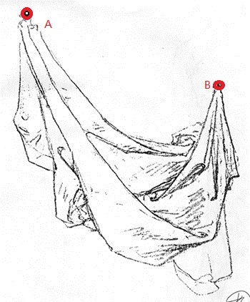

1、衣纹与结构
- 衣纹的变化是人体运动的外在体现，衣纹与人体的形体结构相互依存，互为表里。任何部位的衣纹都不同程度反映了内部结构的起伏变化。
- 衣纹用线具有一定规律，即朝关节集中。

幻灯片5
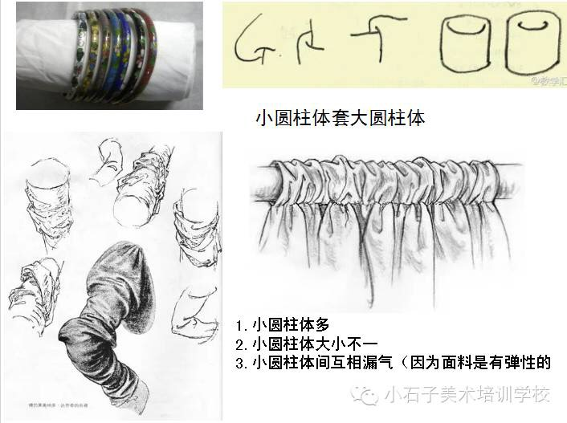

- 衣纹聚集在肩关节、肘关节、腰关节、膝关节等处。

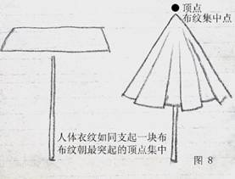

- 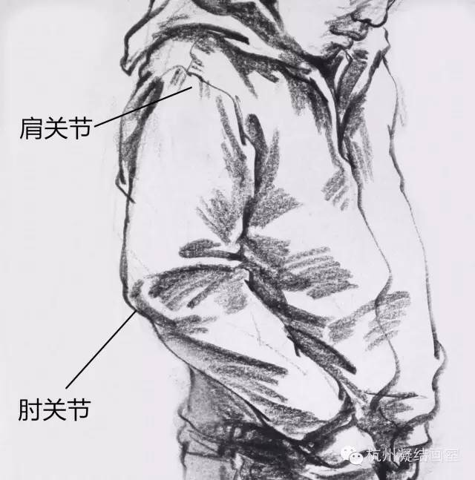

- 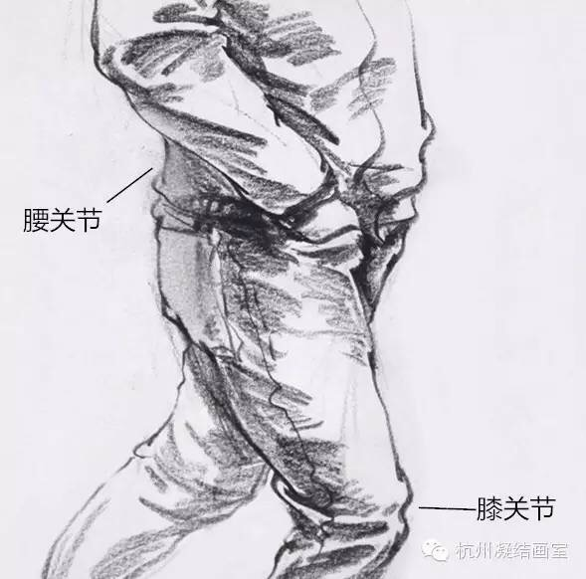

2、衣纹的分类

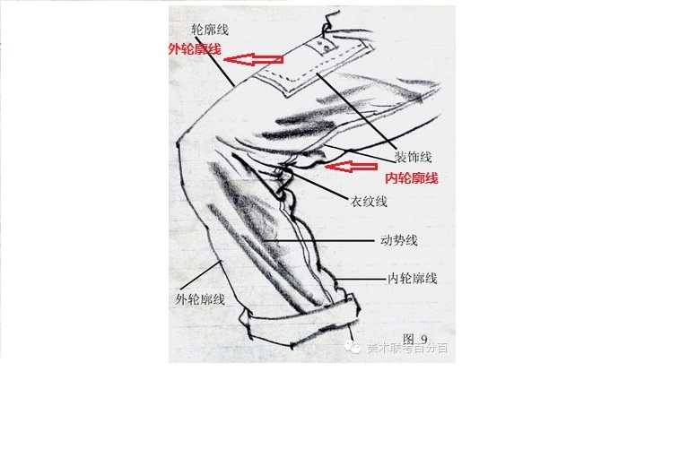
- 1、内轮廓线线条聚集（密），穿插较多，外轮廓线结构隆起，几乎没有布纹（疏），线条穿插少，总的来说，轮廓线干净、肯定、流畅。

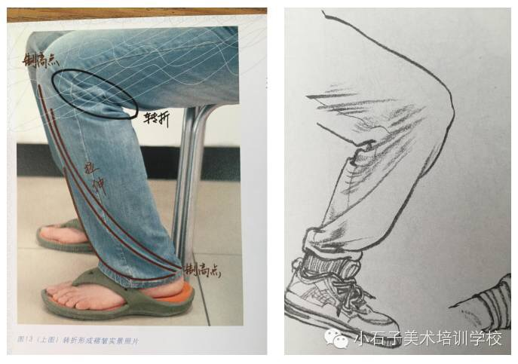
- 衣纹线和动势线变化丰富，长短、方圆、规则与不规则结合等。总体较轮廓线更粗，更虚。

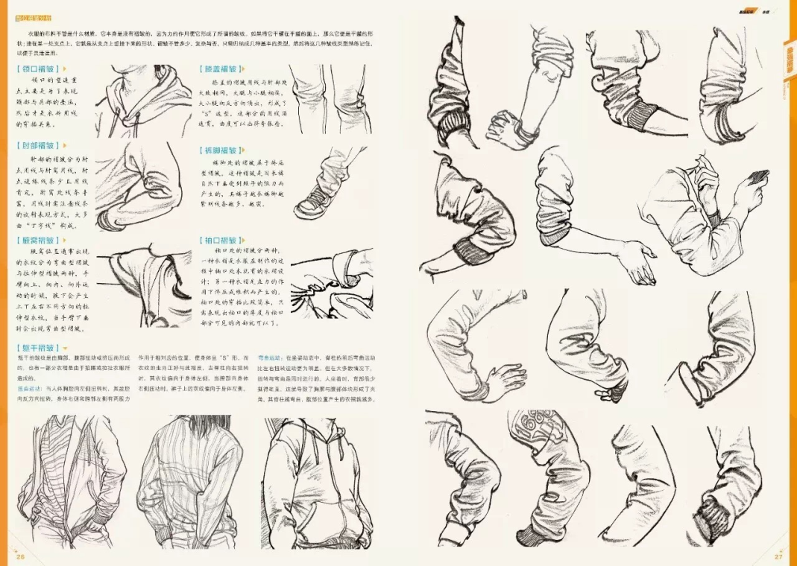
- 装饰线多指衣服上的布兜、扣子、衣襟缝纫线。还有就是服饰上的图案等装饰品。装饰线用线要细、弱。

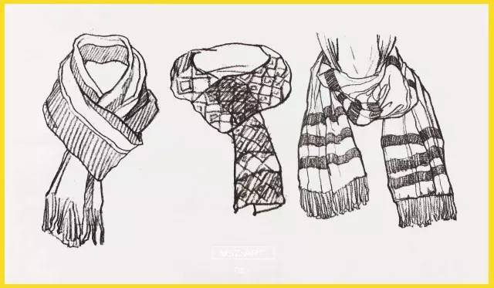
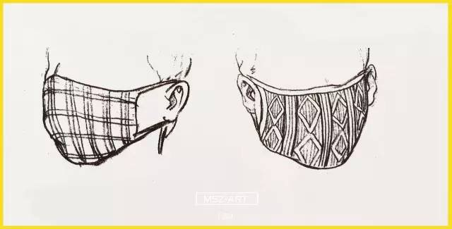幻灯片15
3、衣纹的取舍提炼
- 在写生时，不要看到什么画什么，也就是不要单纯的去模仿，而是要根据所学知识进行有效的提炼，对照片进行再加工。

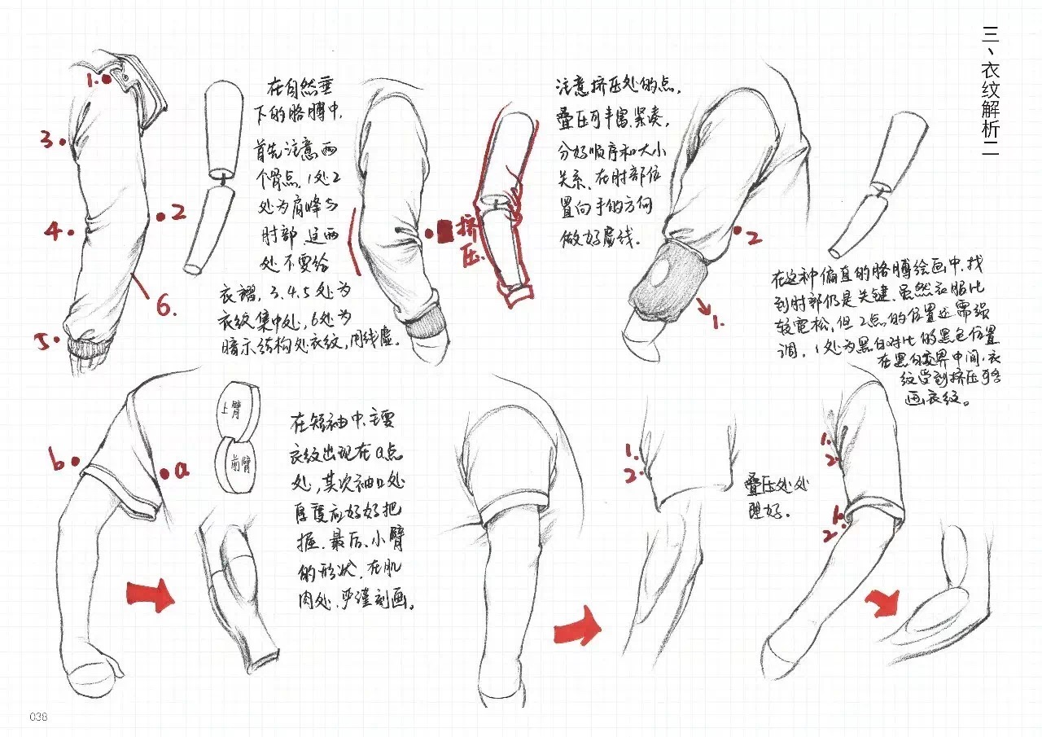

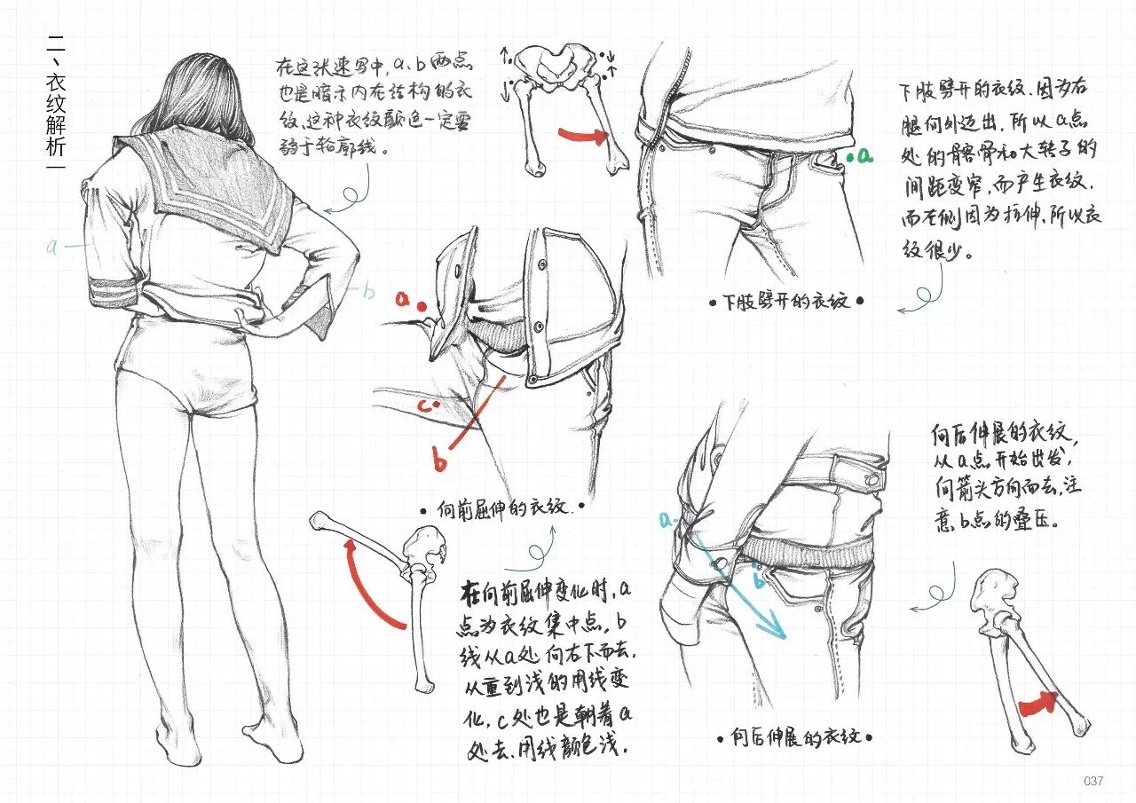

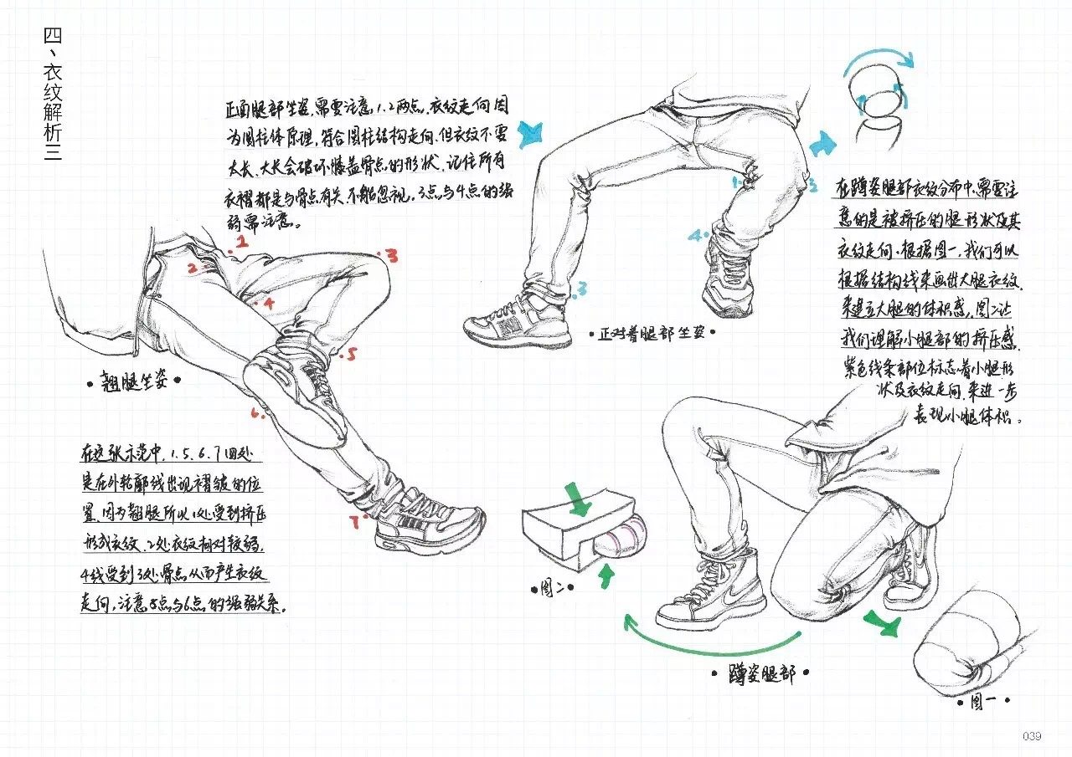

4、线的表现性
- 线的变化丰富，可以有长短、粗细、虚实、强弱、方圆、顿挫、急缓等组织变化。

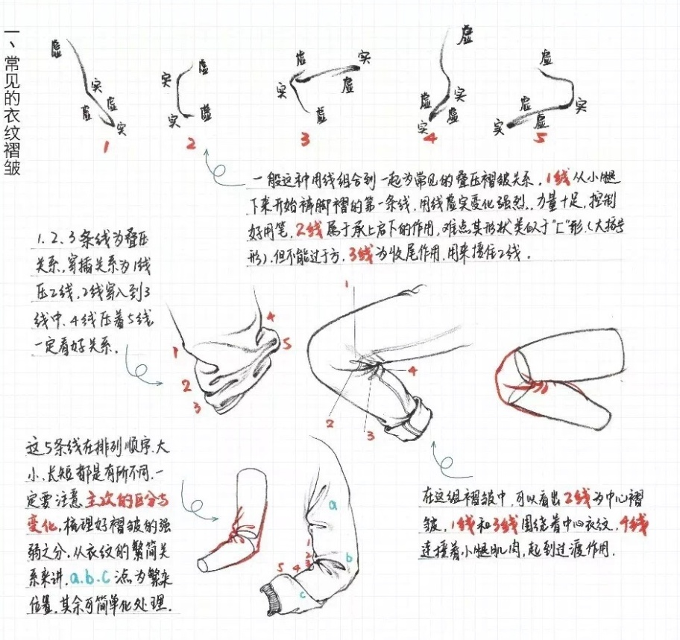

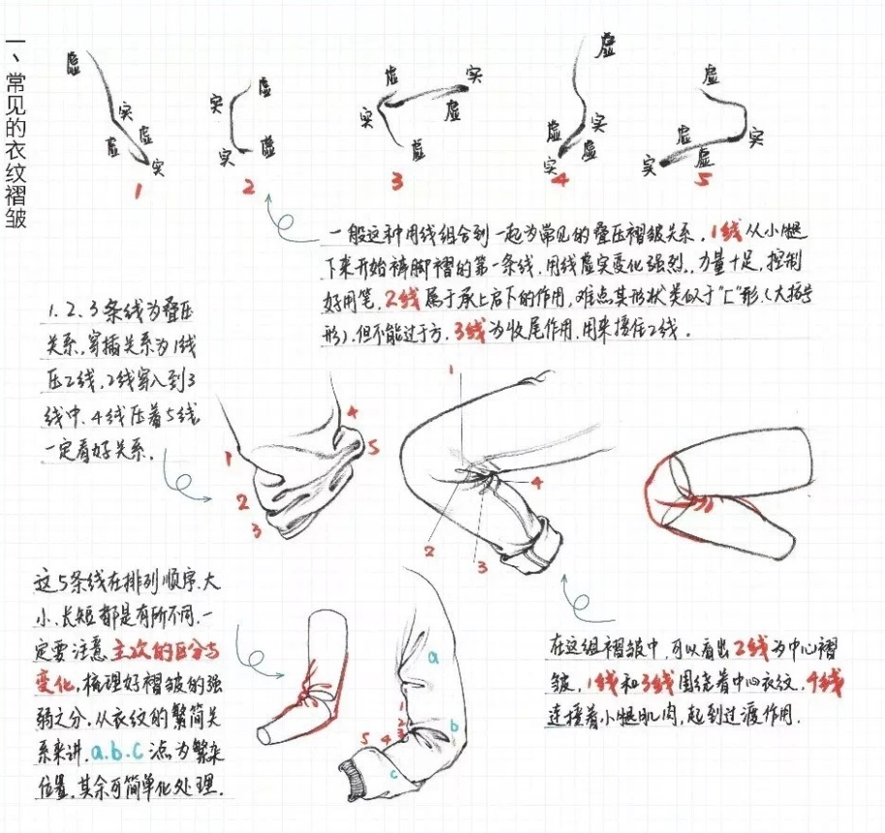

五、教学反思
陈意
教师，既要以学问教人，还要以道德育人。作为教师职业的从业者，其个人的道德行为对学生有着强烈的示范性，其道德影响广泛而深远，教师的思想品德、人格修养甚至可以影响一个人的一生。教师对学生心灵的影响是任何教科书、任何道德箴言、任何奖励制度都不能代替的。教师只有不断努力提高自身的素质，才能塑造出使学生难以忘怀的可亲可敬的师长形象。那么，如何提高自身素养?我认为应从以下方面努力:
一、认真教学，提高自己的教育教学水平。 教师的职责是“传道、授业、解惑”。要提高自身的师德修养，首先要提高自己的教育教学水平。这是师德的首要基础，如果一个教师不是一个优秀的“教书先生”，也就不可能成为一个优秀的教师。教师的爱可以用语言播种，用粉笔耕耘。对学生充满爱心的每一堂课，都仿佛在为学生打开一扇窗户，让学生看到一个色彩斑斓的新世界。因为“爱”不是一句空话，教师必须尽可能地给学生多学一点知识，让他们学得好一点、成长得顺利一点，这对学生学业的提高、知识的增长，将产生不可估量的影响。
二、丰富师识本领，提高师艺技能。 “思想家黄宗羲曾说:“道之未闻，业之未精，有惑而不能解，则非师矣”。高超的师识本领和师艺技能，是教师高素质的集中体现。作为一名新时代的教师要提高自身的语文素养和文化功底，文化功底深的老师，就是特受学生欢迎。大家都说，你要给学生一杯水，你自己必须有一桶水。为了灌满这一桶水，并让它不因为蒸发而减少，在业余要认真学习业务知识。教师只有坚持不懈地增长自己的才学，不断探索教育技巧的奥秘，才能使学生产生一种依赖感，才能赢得学生的敬佩，从而转化为一种很强的人格力量去鞭策和激励学生。
三、关爱学生，力为一个“人师”。 “师爱”，是教师对学生一种只讲付出不记回报的，无私的，广泛的且没有血缘关系的爱。它是师德的核心，即“师魂”。 教师应该爱每一位学生，不管大小强弱，甚至不管学生的品行优劣，教师都应该付出爱心，一视同仁。教育，如果充满着爱，即使是冰冻的感情也能融化，教师对学生的爱的情感，能转化为学生接受教育的内部力量，能赢得学生的爱戴和尊重，激发他们对教师的亲近感、信赖感，学生一旦体会到这种感情，就会“亲其师”，“信其道”，也正是在这个过程中，教育实现了其根本的功能。 教师作为一种职业，在人类社会发展中起着桥梁和纽带作用，承担着人的思想文化传播，新生一代的培养，各种社会所需要的人才的造就等艰巨任务。在具体教学实践活动中，教师进行着教书育人的劳动。作为一名合格教师必须具备多种素质，而具备教师职业道德素质，是重中之重，他是一位合格人民教师灵魂的体现。
3

